Приложение 4
к Порядку награждения лиц, выполнивших нормативы испытаний (тестов) Государственного физкультурно-спортивного комплекса «Готов к труду и обороне Донецкой Народной Республики», соответствующими знаками отличия Государственного физкультурно-спортивного комплекса «Готов к труду и обороне Донецкой Народной Республики (пункт 1.1.)

Форма бланка удостоверения о награждении знаком отличия
Государственного физкультурно-спортивного комплекса
«Готов к труду и обороне Донецкой Народной Республики»

Лицевая сторона
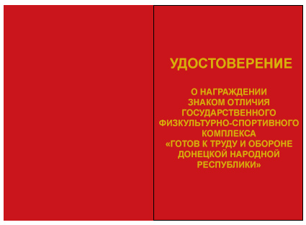
Оборотная сторона
